|  |
| --- |
| **Serie 8** Da consegnare entro il: ……………………… |

1. L'esagono rappresentato è formato dall’accostamento di due quadrati. Calcola la sua area sapendo che il perimetro è 130 cm.

2,5 cm

1. Semplifica le seguenti espressioni, riportando i passaggi che svolgi (lavora a mente, riducendo ai minimi termini e semplificando prima di moltiplicare):
   1.  b) 
2. Di questo prisma esagonale regolare si conosce:  
   1. Disegna la base del prisma.
   2. Quanto misura il segmento FO?
   3. Calcola la lunghezza di OP.
   4. Quanti litri di acqua potrebbe contenere un vaso della forma di questo prisma?
   5. Quanto misura il segmento PF?
3. Risolvi l’equazione: 77 – 7 (k – 7) = 13 (1 – k) + 5
4. Semplifica le espressioni:
   1. 2∙(a − 5) – 4 (3 − a) =
   2. 
   3. 
5. 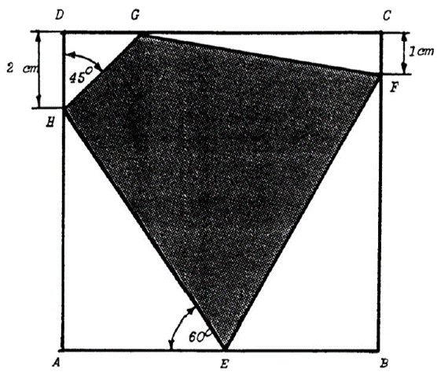Siano E, F, G, H quattro punti posti ognuno su un lato del quadrato ABCD di lato 8 cm.
   1. Determina il perimetro di EFGH.
   2. Determina l’area di EFGH.
   3. EFGH è un trapezio?
6. Un numero primo di Mersenne è un numero primo esprimibile nella forma   
   2p–1, con p numero primo.  
   Esempi: 22–1 = 4–1 = 3, 23–1 = 7
   1. Verifica che 25–1 e 27–1 sono numeri primi.
   2. 211–1 invece non è un numero primo. Dimostralo scomponendolo in fattori primi.
   3. Riesci a calcolare il numero primo di Mersenne con p=127? Con quale strumento?
7. Quiz matematico/energetico:

|  |
| --- |
| Quale attività ha un consumo di energia maggiore? |
| fare l’aspirapolvere per 10 minuti  guardare la TV per 2 ore  avere un account online (consumo per un anno)  cucinare degli spaghetti |
| Quante tonnellate di petrolio sono state consumate in Svizzera nel 2020? |
| ………………………………………………………………………………… |
| Quanto petrolio è stato estratto in Svizzera nel 2020? |
| ………………………………………………………………………………… |